فاز دوم پروژه معماری کامپیوتر _ پاییز ۹۷

نام اعضای گروه:
- هادی حسینی
- حسین محمدی
- آریا خلیق

توضیحات ابتدایی انتخاب Suitable Function :
ما در فاز یک پروژه به گلوگاه در عمل تقسیم و تکرار بسیار زیاد آن رسیدیم به همین دلیل تقسیم اعداد بدون علامت به صورت restoring را انتخاب کردیم و حالت ۳۲ بیتی آن را پیاده‌سازی کردیم.

فلوچارت الگوریتم پیاده‌سازی تقسیم با روش Restoring:

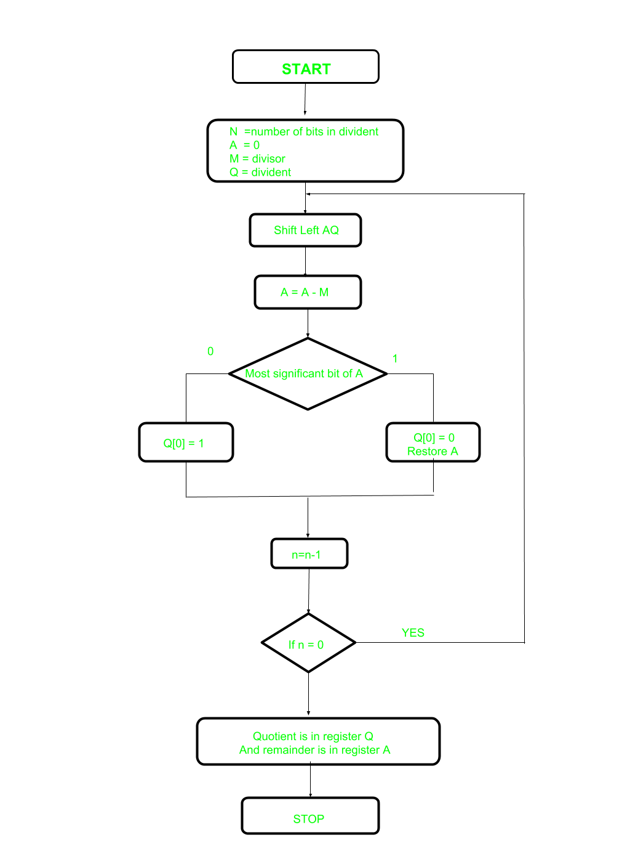

توضیحات پیاده سازی:‌
با استفاده از فلوچارت الگوریتم FSM را رسم کردیم به گونه‌ای که هر Block در فلوچارت را برابر یک State در FSM گرفتیم و این State ها با توجه به کلاک و شروط if در هر کلاک به یک State دیگر می‌روند.

استیت های پیاده‌سازی عبارت اند از :‌
shift_left_prime,
A_minus_M,
shift_left,
restore_A,
initial_state,
split_AQ,
assign_Q0,
decrease_N,
check_if_N_is_ZERO,
finish_state,
که مطابق با فلوچارت الگوریتم کشیده شده‌اند.

فایل گزارش تأخیر و منابع استفاده که توسط ISE تولید شده در فایل Delay and Area.txt قرار دارد.

توضیحات فایل‌های پروژه :‌
فایل Restoring_Division.vhd کد اصلی برنامه را دارد و قابل سنتز می‌باشد.
فایل Test_Bench.vhd برای تست بنچ می‌باشد.
فایل Delay and Area.txt برای تحلیل تأخیر و منابع مورد استفاده می‌باشد.

